成都信息工程大学考试试卷

2019——2020 学年第2 学期

课程名称：可编程控制器及应用 使用班级：电气17级

试卷形式：开卷 闭卷√．

|  |  |  |  |  |  |  |
| --- | --- | --- | --- | --- | --- | --- |
| 试题 | 一 | 二 | 三 | 四 | 五 | 总分 |
| 得分 |  |  |  |  |  |  |

**一、填空题（20分，每空1分）**

1、说明下列指令含意(例如：END结束)

LD **装载** OUT **输出**

KEEP **保持指令** SET **置位指令**

TIM **定时器指令** CNT **计数器指令**

AND LD **逻辑块与指令** IL,ILC **联锁指令，连锁清除指令**

MOV **传送指令** BCD **BCD转换指令**

2、对梯形图进行编程时，应遵循从 **左** 到 **右** ，自 **上** 而 **下** 的原则进行。

3、CP1H系列PLC的CPU单元模块类型有 **基本型（X）** 型、 **模拟量型（XA）** 型和 **脉冲型（Y）**型。

4、 XA/X 型CP1H拥有16个开关量输出点，分为2个通道，他们的通道号是**100通道** 和 **101通道** 。

5、CP1H型PLC的CPU单元模块上，工作指示灯PRPHL为 **通信** 指示灯。

**二、简答题（10分）**

1、什么是双线圈现象？绘制梯形图时为什么要防止双线圈现象？（5分）

**答：**

**双线圈现象：一个程序中，同一编号的线圈使用了两次或多次，称为双线圈现象**

**防止双线圈现象的因：双线圈输出容易引起逻辑关系混乱，导致误动作，甚至不动作。**

2、可编程序控制器的特点？（5分）

**答：1、应用简便（应用灵活，安装简便、编程简化、操作方便，维修容易）**

**2、可靠性高**

**3、抗电磁干扰性能好，环境适应性强**

**4、功能完善**

**5、拥有成熟的工控网络体系，通信便捷，易于远程实时监控**

**三、梯形图转换为指令表（每题10分，共20分）**

1、

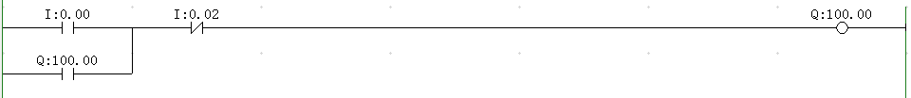

**LD 0.00**

**OR 100.00**

**ANDNOT 0.02**

**OUT 100.00**

2、

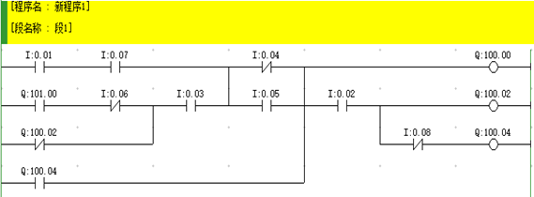

**LD 0.01**

**AND 0.07**

**LD 101.00**

**ANDNOT 0.06**

**ORNOT 100.02**

**AND 0.03**

**ORLD**

**LDNOT 0.04**

**OR 0.05**

**ANDLD**

**OR 100.04**

**OUT 100.00**

**AND 0.02**

**OUT 100.02**

**ANDNOT 0.08**

**OUT 100.04**

**四、指令表转换为梯形图（每题10分，共20分）**

1、

**LD 0.00**

**AND 0.01**

**ORNOT 0.02**

**LD 0.03**

**ANDNOT 0.04**

**ORLD**

**AND 0.05**

**OUT 100.00**

**AND 0.06**

**OUTNOT 100.01**

**END**

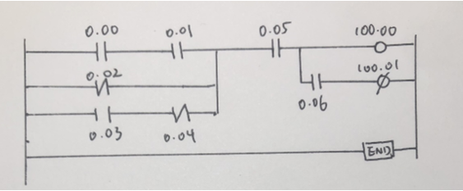

2、

**LD 0.00**

**AND 0.01**

**ORNOT 0.02**

**AND 0.03**

**OUT TR0**

**OUT 100.00**

**AND 0.04**

**OUTNOT 100.01**

**LD TR0**

**ANDNOT 0.05**

**OUT 100.02**

**END**

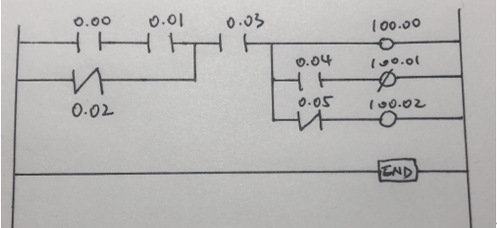

**五、设计题（30分）**

按下启动按钮后，绿、黄、红三个指示灯依次亮30、2和20秒，并不断循环，按停止按钮后，指示灯停止工作。

1. 给出I/O分配表；（10分）
2. 绘出梯形图程序。（20分）

1、I/O分配表

|  |  |  |  |  |  |
| --- | --- | --- | --- | --- | --- |
| 输入点 | | | 输出点 | | |
| 符号 | 地址 | 注释 | 符号 | 地址 | 注释 |
| SB1 | 0.01 | 启动按钮 | Y1 | 100.00 | 绿灯 |
| SB2 | 0.02 | 停止按钮 | Y2 | 100.01 | 黄灯 |
|  |  |  | Y3 | 100.02 | 红灯 |

2、梯形图

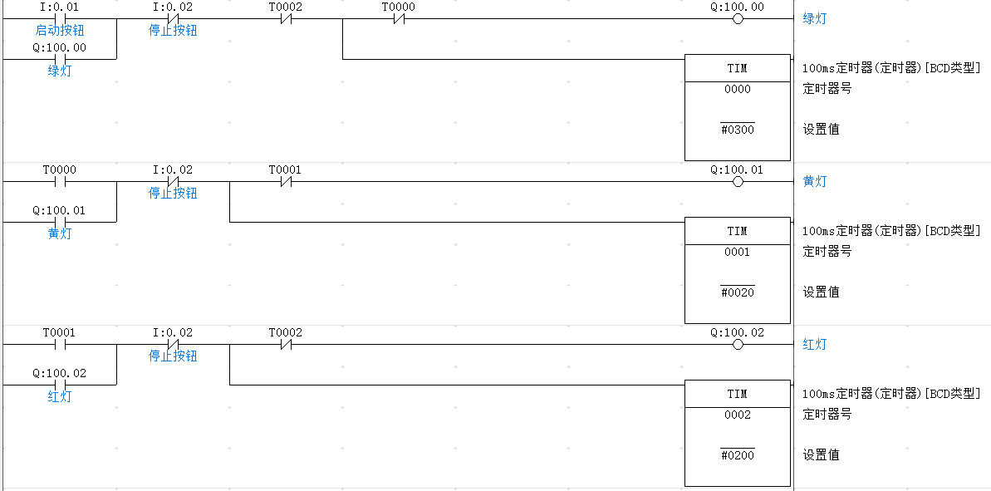

**说明：当打开启动按钮，绿灯亮，定时器设置30s，时间到后绿灯熄灭；然后黄灯亮，定时器设置2s，时间到后黄灯熄灭；最后红灯亮，定时器设置20s，时间到后红灯灭，此时绿灯又重新点亮，重复上述动作；当按下停止按钮时，所有灯都熄灭。**